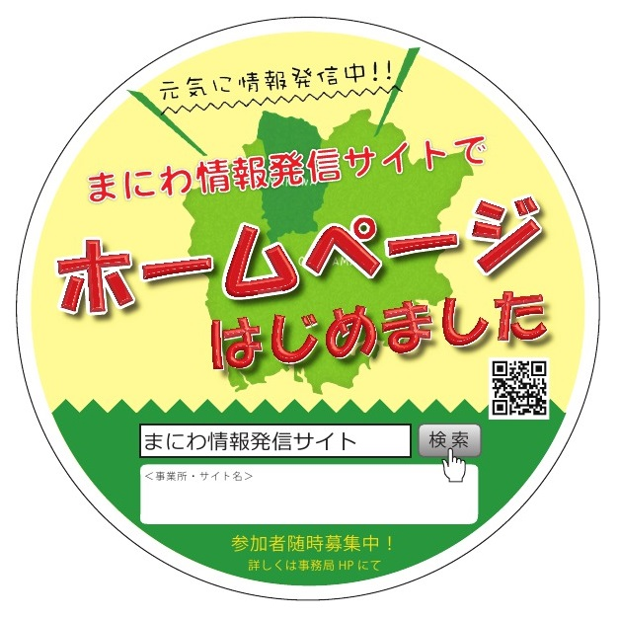

サイズ変更や画像コピーも可能ですので

用途に合わせて編集してお使いください

（印刷時はこのテキストボックスは消去していただいて構いません）